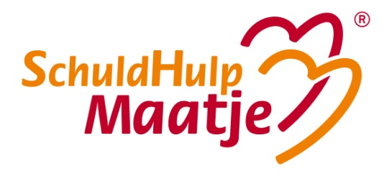

Afspraken tussen SchuldHulpMaatje Zoetermeer en de hulpvrager

Introductie: Hulpvragers met financiële problemen willen graag worden geholpen, Schuldhulpmaatje wil hen graag daarbij kosteloos helpen. Deze hulp is niet vrijblijvend. We willen daarom vooraf afspraken maken, welke hieronder worden genoemd. Beide partijen ondertekenen dit formulier.

Stichting Budget Op Orde Maken Zoetermeer, handelend onder naam SchuldHulpMaatje Zoetermeer, hierna te noemen “de organisatie” en
Voornaam en achternaam:
Geboortedatum:
Adres:
Postcode en woonplaats:
Telefoonnummer:
E-mail adres:
hierna te noemen de hulpvrager, maken de volgende afspraken:
- De hulpvrager is en blijft zelf verantwoordelijk voor alle te nemen stappen in het begeleidingstraject.
- Voor de uitvoering van de begeleiding wijst de organisatie een gecertificeerd SchuldHulpMaatje aan de hulpvrager toe. Tevens wordt als back-up, indien nodig, een tweede SchuldHulpMaatje toegewezen.
- De hulpvrager verklaart zich bereid alle benodigde informatie t.b.v. van ons begeleidingstraject aan het SchuldHulpMaatje te verstrekken.
- De hulpvrager geeft toestemming aan de organisatie voor het vastleggen van zijn of haar persoonlijke informatie welke nodig is voor een effectieve begeleiding. De organisatie belooft deze informatie alleen intern in relatie tot de hulpverlening te gebruiken. Wanneer het voor de hulpverlening noodzakelijk is de informatie (buiten de organisatie) te gebruiken, zal hiervoor expliciet vooraf toestemming aan de hulpvrager worden gevraagd.
De organisatie heeft de privacyregels uitgewerkt in een AVG beleidsdocument en voor hulpvragers in een “Privacyverklaring hulpvragers”. Deze verklaring is verkrijgbaar via het SchuldHulpMaatje.
- De hulpvrager en de organisatie houden zich aan alle gemaakte afspraken. De organisatie heeft het recht de begeleiding te staken in het geval de hulpvrager deze overeenkomst niet nakomt.
- De organisatie en de hulpvrager kunnen de begeleiding stoppen wanneer één van beiden dat kenbaar maakt.
- Wanneer de hulpvrager klachten heeft over het begeleidingstraject, kan hij/zij zich wenden tot het bestuur van de organisatie. Secretariaat: Stichting B.O.O.M.Z., Bredewater 16 (unit 2.02C), 2715CA te Zoetermeer.

Zoetermeer,
Coördinator: Hulpvrager:

